Міністерство освіти і науки України
НТУУ «КПІ ім. Ігоря Сікорського»
Навчально-науковий інститут атомної та теплової енергетики
Кафедра цифрових технологій в енергетиці

Лабораторна робота №4
з дисципліни «Технології паралельних обчислень в енергетичних комплексах»
Тема «Розв’язання систем лінійних алгебричних рівнянь»

Студента 3-го курсу НН ІАТЕ гр. ТР-**
************
Перевірив:
ас. Пасічнюк Антон Олексійович

КИЇВ 2026
Мета роботи. розробити паралельну реалізацію алгоритму Гауса з допомогою
технології MPI.

Завдання.
Розробити паралельну реалізацію алгоритму Гауса в середовищі MPI.

Хід роботи
У ході виконання лабораторної роботи було розглянуто метод Гауса для розв’язання систем лінійних алгебраїчних рівнянь та реалізовано його паралельний варіант у середовищі MPI. На початковому етапі було задано розширену матрицю системи рівнянь, після чого виконано ініціалізацію MPI-середовища, визначено кількість процесів і ранг кожного процесу. У процесі виконання прямого ходу методу Гауса головний рядок матриці передавався всім процесам за допомогою функції MPI_Bcast, а обчислення для інших рядків розподілялися між процесами. Після завершення прямого ходу матриця приводилась до верхньотрикутного вигляду. Далі на нульовому процесі виконувався зворотний хід, у результаті якого знаходилися значення невідомих. Отримані результати були виведені на екран, що підтвердило правильність реалізації паралельного алгоритму.
Код розробленої програми:
#include <stdio.h>
#include <stdlib.h>
#include <mpi.h>

#define N 3

double A[N][N+1] = {
{2, 1, -1, 8},
{-3, -1, 2, -11},
{-2, 1, 2, -3}
};

int main(int argc, char *argv[]) {
int rank, size;

MPI_Init(&argc, &argv);
MPI_Comm_rank(MPI_COMM_WORLD, &rank);
MPI_Comm_size(MPI_COMM_WORLD, &size);

for (int k = 0; k < N; k++) {

// Передаємо головний рядок всім процесам
MPI_Bcast(A[k], N + 1, MPI_DOUBLE, 0, MPI_COMM_WORLD);

// Обробка рядків (розподіл між процесами)
for (int i = k + 1 + rank; i < N; i += size) {
double factor = A[i][k] / A[k][k];

for (int j = k; j < N + 1; j++) {
A[i][j] -= factor * A[k][j];
}
}

// Синхронізація
MPI_Barrier(MPI_COMM_WORLD);
}

// Зворотний хід (тільки 0 процес)
if (rank == 0) {
double x[N];

for (int i = N - 1; i >= 0; i--) {
x[i] = A[i][N];

for (int j = i + 1; j < N; j++) {
x[i] -= A[i][j] * x[j];
}

x[i] /= A[i][i];
}

printf("Solution:\n");
for (int i = 0; i < N; i++) {
printf("x%d = %f\n", i, x[i]);
}
}

MPI_Finalize();
return 0;
}

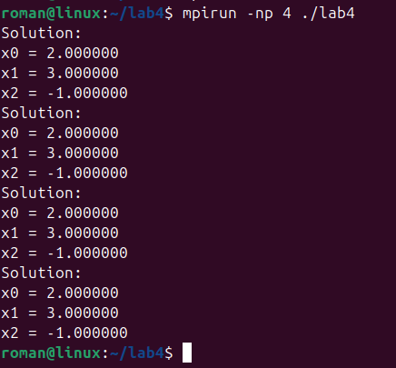

Рис.1. - Результат виконання коду завдання

Контрольні запитання.
1. У чому полягає постановка задачі розв’язання системи лінійних рівнянь?
Постановка задачі полягає у знаходженні значень невідомих змінних, які задовольняють систему лінійних алгебраїчних рівнянь. Система задається у вигляді матриці коефіцієнтів і вектора вільних членів, а розв’язання полягає у знаходженні такого вектора невідомих, при підстановці якого всі рівняння виконуються.
2. Опишіть схему програмної реалізації паралельного варіанта методу Гауса
Паралельна реалізація методу Гауса полягає у розподілі рядків матриці між процесами. На кожній ітерації прямого ходу головний рядок передається всім процесам за допомогою функції MPI_Bcast. Далі кожен процес виконує обчислення для своїх рядків, зануляючи відповідні елементи під головною діагоналлю. Після завершення прямого ходу матриця набуває верхньотрикутного вигляду. Зворотний хід, як правило, виконується на одному процесі, де послідовно обчислюються значення невідомих.

Висновок.
У ході виконання лабораторної роботи було вивчено метод Гауса для розв’язання систем лінійних алгебраїчних рівнянь та реалізовано його паралельний варіант із використанням технології MPI. Було освоєно принципи розподілу обчислень між процесами, а також організацію обміну даними за допомогою колективних операцій, зокрема MPI_Bcast.
У процесі роботи було виконано прямий хід методу Гауса з паралельною обробкою рядків матриці, після чого здійснено зворотний хід для знаходження значень невідомих. Отримані результати підтверджують правильність реалізації алгоритму.
Таким чином, використання паралельних обчислень дозволяє ефективно розв’язувати системи лінійних рівнянь та підвищувати продуктивність обчислень у мультипроцесорних системах.

